Peer A在开始时对peers中的尝试连接，对于未能连接上的之后是否要再进行尝试连接？

Peer B的configuration中的peers有peer A，那么peer A的configuration中的peers是否一定要有peer B?

潜在的deadlock: connectedPeerList

Invalid protocol的回应，将checkcommand改成switch形式比较好？

~~Peer A 先启动，PeerB后启动，B连A，A中的同步文件夹会同步到B, 但B中的文件event还不会通知到A。(单连接)。~~

在win下文件夹bug:

Peer A创建一个空文件再改名，Peer B中会保留默认名的文件夹。

删除有bug，当删除的文件夹中有文件时有bug。

* ~~在win的jdk11下，完成传输文件，但卡在验证。~~

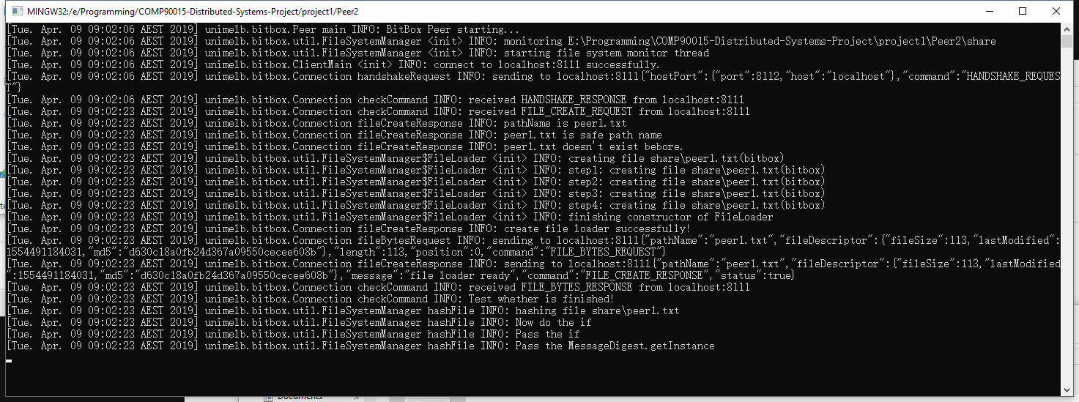

* ~~在win的jdk12下，完成传输文件，但卡在验证-使用win下生成的runnable jar一样~~

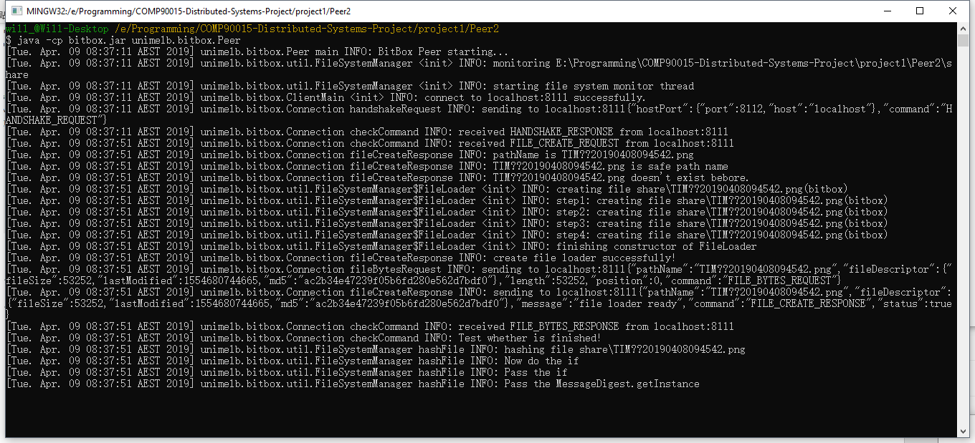

~~问题在while ((bytesCount = fis.read(byteArray)) != -1) {~~

* ~~在uni server(jdk1.8)下，仅能创建空文件，没有传输文件数据-使用win下生成的runnable jar一样~~

~~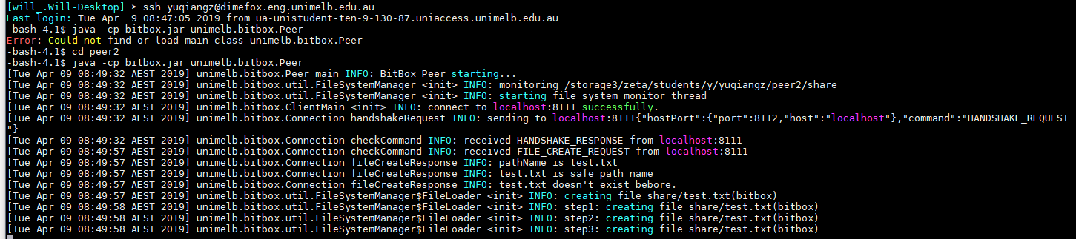~~

~~卡在lock = channel.lock();~~

~~在连接的一开始进行文件同步~~

~~大文件传输测试~~